“Chicara Art” por Chicara Nagata a la Galería M.A.D. de MB&F

La Galería M.A.D. se enorgullece en presentar tres extraordinarias “máquinas del camino” creadas por el talentoso artista japonés Chicara Nagata.

Las motos de Chicara no son como cualquier otra. Podrías montarlas; pueden tener un desempeño en el camino; pero estas sorprendentes obras de arte son mucho más que un simple modo de transporte. Son el resultado de la alocada imaginación de Chicara, combinada con màs de siete miles de horas de trabajo meticulosamente hecho a mano.

“El motor es la base,” dice Chicara. “Para decidir el estilo una moto, yo comienzo con el motor. Escojo el motor y luego uso los detalles del motor para encontrar un estilo que vaya acorde.”

Chicara toma un motor antiguo el cual hermosamente retoca e integra hasta 500 componentes que él mismo fabrica; hechos a mano de acero, aluminio, cromo, bronce y cobre. La combinación de los motores clásicos con el distintivo estilo de sus armazones, engranajes de transmisión, sistemas de suspensión y componentes de manejo dan vida a creaciones que puede describirse como retro-futuristas o incluso casi-futuristas.

“No uso ninguna máquina o herramientas automáticas,” comenta. “Todo está hecho con herramientas manuales, poco a poco. Tengo un asistente que trabaja bajo mi supervisión, así que nosotros dos hacemos el trabajo, pero aún así cada moto requiere de entre 7,000 y 8,000 horas para completarse.”

Titulado como diseñador gráfico, Chicara siente que su profesión empata perfectamente con su pasión por crear motocicletas. “Ser un diseñador a veces influye en cómo construyo motos y construir motos a veces influye la forma en que hago diseño gráfico,” dice. “Las dos tienen una muy buena relación mutua.”

“En diseño gráfico, idea y claves – la apertura hacia algo nuevo – son las partes más importantes del trabajo. La manera en que ves las cosas y las expresas es una parte interesante. No se trata de solo hacer algo, sino darme cuenta de que al construir una motocicleta, uso una idea que nadie había tenido antes.”

Chicara Nagata – Antecedentes

Chicara Nagata nació en 1962 en la Prefectura de Saga en la isla Kyushu, a 18 horas de distancia de Tokio, Japón. A los 20 se tituló como diseñador gráfico; una década más tarde abrió la agencia de diseño gráfico Chicara, Inc. en Saga.

“Cuando era adolescente pasaba todo mi tiempo admirando las motocicletas de mis amigos mayores y quería manejar una yo mismo,” comenta. “Lo que realmente quería era manejar una motocicleta que fuera por completo mía. Eso fue lo que me dio la idea de construir motos por encargo.”

La ambición de Chicara por diseñar y construir sus propias máquinas casi se termina cuando se vio envuelto en un accidente motos casi mortal a la edad de 16 años. “Me dijeron que no sobreviviría, pero aquí estoy aún vivo,” dice al hablar de un evento que transformó su vida.

Paradójicamente decidió dedicar su vida a un motor que casi lo mata. Su arte es, según él, una muestra de la gratitud hacia la gente que donó sangre y trabajaron para salvarle la vida… su manera de contribuir a la sociedad: “Eso me llevó a pensar en cómo mostrarle al mundo que había sobrevivido y estaba bien. Me di cuenta que hacer las cosas en las que soy bueno – construir una motocicleta que significa tanto para mí – era la forma correcta de hacerlo.”

Chicara comenzó a fabricar motocicletas en 1993. En 2004 llevó su pasión un paso adelante al elevar su trabajo a lo que puede considerarse una forma de arte. Esto marcó el principio de su serie “Chicara Art”, la cual rápidamente ganó seis premios consecutivos en exhibiciones en Bélgica Alemania y Francia, antes de obtener reconocimiento mundial en el Campeonato AMD (el más reconocido premio de motos exclusivas a nivel internacional) en el cual obtuvo el primer lugar por Chicara Art One en 2006 y Segundo lugar el año siguiente por Chicara Art Two, ambos en la categoría libre.
A partir de ahí Chicara ha creado Chicara Art Three y Chicara Art Four y actualmente trabaja en Chicara Art Five. “Necesito nuevos retos,” dice. “De ser posible, quiero hacer una nueva obra de arte cada año.”

CHICARA ART I - 2006

- Engine: 1939 U-Motor Harley Davidson – 1200cc
- Flathead 4.5 V-Twin
- Gears: 3 speeds
- Engine Sprocket by Bob Newby Racing
- Transmission Sprock: 1950 Triumph
- Suspension: Chicara’s suspension system
- Controls: made by ©Chicara Motorcycles
- Design and Craft: made by ©Chicara nagata
- Price: CHF 370’000 + VAT

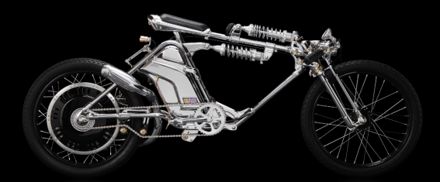
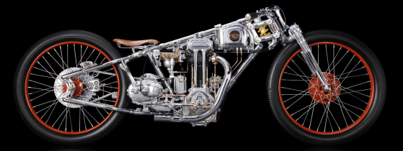
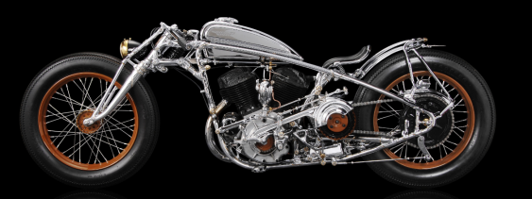

CHICARA ART IV- 2008

- Engine: 1966 Honda Moped Motor- 1.5ph
- Flathead 4.5 V-Twin
- Gears: 1 Speed
- Engine Sprocket by Bob Newby Racing
- Transmission Sprock: 1950 Triumph
- Controls: made by ©Chicara Motorcycles
- Suspension: Chicara’s suspension system
- Design and Craft: made by ©Chicara nagata
- Price: CHF 78’000 + VAT

CHICARA ART III- 2008

- Engine: 1950 Meguro Racing Motor- 28ph
- Flathead 4.5 V-Twin
- Gears: 4 speeds
- Engine Sprocket by Bob Newby Racing
- Transmission Gear Box: 1950 Triumph
- Controls: made by ©Chicara Motorcycles
- Suspension: Chicara’s suspension system
- Design and Craft: made by ©Chicara nagata
- Price: CHF 370’000 + VAT

